（貳）場地租借申請使用辦法
財團法人台北市文化基金會台北當代藝術館
場地租借申請使用辦法
2019年10月22日修訂

一、主旨：
為強化本館與各界之交流與互動，增進文化藝術環境之發展，特開放本館部分空間作為各界辦理推廣活動使用，凡使用本館場地舉辦活動者，均須遵循本辦法之規定。

二、申請資格：
（一）申請者為中華民國境內核准立案之各類機構組織或年滿二十歲以上之中華民國國民。
（二）申請活動以當代藝術及文化創意產業相關者優先受理，本館對所有申請活動保有審查
或建議修正之權利。

三、場地開放內容說明：
（一）開放使用空間：共分四區域。
1. 一樓活動大廳
2. 戶外東側廣場
3. 戶外正門前廣場
4. 戶外西側廣場
（二）以上開放空間不提供展覽申請，租借場地之活動內容及形式不拘，但本館對所有申請活動保有審查或建議修正之權利。
（三）各空間之使用以本館展覽及相關活動為最優先原則，開放申請之時段經本館審核後排定。
（四）以下活動內容不在申請範圍之內：
1. 涉及政治性如總統、副總統、中央及地方公職人員選舉競選活動及政黨黨務及宗教性質等活動。
2. 違反集會遊行法、公序良俗、法令或本辦法之相關規定者。
3. 婚喪喜慶或其他足以嚴重影響環境安寧之活動。
（五）如上述有任何疑慮，本館保有最終調整權。

四、場地範圍及費用計算方式：

（一）場地租用價目表：
活動場地範圍 | 面積 | 開放申請使用時段 | 費用單位(新台幣/元) / 計算單位(每1小時)
一樓活動大廳 | 30坪 | 週二至週五  08:00-18:00 | 4,000元
 |  | 週一、週六、週日  08:00-18:00 | 8,000元
 |  | 每日18:30-22:00 | 40,000元
東側廣場 (限高4米)  西側廣場  正門前廣場 | 各約40-50坪  (分開租用) | 週二至週五  10:00-18:00 | 8,000元
 |  | 週一、週六、週日  10:00-18:00 | 15,000元
 |  | 每日18:30-22:00 | 50,000元

（二）08:00-10:00僅提供場地佈置使用，正式活動時間須於10:00後開始。18:00-18:30為全
館閉館巡查時段，不開放租借，相關進撤場動作須暫停。22:00-08:00不開放申請租借。
（三）本條第一項出租時段之表定時間包含進、退場，如超過表定時間，逾時時數之費用
將依照每小時計費之2倍計算(未滿1小時以1小時計算)。
（四）工作人員休息區、梳化區、用餐區等額外需求空間，須依使用時間另行加價付費：
- U12小玩藝教室：
每小時2,000元（禁止飲食，不可觸碰、破壞或攜出教室內教具，如有損壞或遺失須照價賠償）
- 好玩藝教室：
每小時2,000元（禁止飲食，不可觸碰、破壞或攜出教室內教具，如有損壞或遺失須照價賠償）
- 二樓行政區會議室：
每小時5,000元（可飲食）
＊以上僅限一樓活動大廳與戶外廣場租用單位申請，不開放單獨申請租用，使用時
間如有逾時，將按時收費，未滿1小時以1小時計。

（五）清潔費：所有垃圾須由申請單位自行處理清運，並確實復原清潔，如欲由本館代為處
理，須另收清潔費用。
清運/每日：
1. 申請單位自行清潔復原場地並自行將垃圾帶走者，不予收費。
2. 申請單位需自行清潔復原場地，如無法自行將垃圾帶走，需使用本館提供大型專用垃圾袋，並丟至本館指定區域(不含大型廢棄物及廣告物) ，每個垃圾袋酌收清運費500元；最多累計至6個。

（六）設備租用費用：
租用設備 | 費用
投影機 | 1,000元/台
筆記型電腦 | 1,000元/台
長桌 | 2張以內免費提供，第3張以上每張100元
圓桌、高吧桌 | 50元/張
桌巾 | 100元/條
折疊椅 | 50張以內免費提供，第51張以上每張50元
講座沙發椅 | 100元/張
活動大廳內音響麥克風 | 免費提供四支 (電池須自備)
拖拉式麥克風 | 500元/台
導覽子母機 | 母機免費, 子機50元/台
演講台 | 免費提供

（七）公益折扣：申請單位為合法設立登記之藝文或公益團體並提供相關證明文件，或政府機構/單位出具正式公文函，經本館確認後，可享「場地租用價目表」五折優惠。所有情況之公益折扣範圍僅限租用空間（一樓活動大廳／戶外廣場）之費用，如有使用第四條第四項額外需求空間、租賃設備、協助清運等，皆須依上述費用照價計費。

（八）保證金與繳費：
1. 申請單位於接獲審核通過或電話通知後三個工作天內，依本館「場地租借申請使用辦法」收費標準繳交全額場地費用，另繳保證金為全額之一半；逾期者視同放棄，本館無須通知或催告，得另行處置或使用該檔期之場地；倘實際辦理活動與申請活動內容不符，本館場地管理單位得要求立即終止活動並沒收保證金。
2. 場地租借逾時費本館得逕自保證金中扣除，如有不足，本館並得當場追償，要求逾時單位現場繳付逾時費用。
3. 應退還之保證金，於場地使用完畢、歸還所借物品、付清應繳納費用，並將場地復原，經本館人員檢查通過後，於提供匯款資料後十五個工作天內，無息退還，匯款手續費均由申請單位負擔。

（九）公共意外責任保險投保：
承租方於活動大廳 /戶外廣場租用期間，應針對活動性質、內容且投保額度得需遵照現行政府制訂相關規範，投保公共意外責任保險，負責保障所有參與活動人員生命、身體及公共安全；租用期間如有孳生事端、訟爭，租借(人)單位應維護本館免受引起的一切對抗行為、控告、索賠，否則概由租借(人)單位賠償本館所發生之一切損失，包括但不限於支出之賠償、訴訟或律師費用等。

（十）其它事項：
1. 每一時間使用均應包括佈置及撤離所需時間。
2. 申請單位使用時間如超過申請時段，逾時費用計算依第四條第三項、第四項所載辦理；實際使用時間若未達申請時段仍依申請時段計費，不得請求退費。

五、申請流程 ：
（一） 填妥應備資料：
1. 於官網詳讀「場地租借申請使用辦法」後下載「場地使用申請書」填寫租借申請資料簽署並送件。
■下載網址：
2. 送件時間：於活動日前一個月提出申請，填妥「場地使用申請書」，並附上活動企劃書向本館提出申請，逾期恕不受理。
■活動企劃書（內容簡述申請單位簡介、承辦人及職稱、進場人數及人員概述、活動內容/流程、場佈方式/場佈圖、使用電力需求明細…等。如需進大型物件、改變原有陳設等異動事項，請內含場地使用配置圖並敘述說明；如需另行租借用器材及物品，請一併提出，以利本館確認及調配。）
3. 送件地點：(103)台北市大同區長安西路39號 / 台北當代藝術館：場地租借 收。
4. 送件內容：已簽署同意辦法規章之「場地使用申請書」、「活動企劃書」、附帶立案證明。
5. 送件方式：掛號郵寄。
（二） 審核：以隨到隨審方式進行，審核作業約需七到十個工作天，由本館確認檔期與活動內容無誤後，將以電子信函通知申請單位。
（三） 繳費及繳交相關文件：
請申請單位依本館審核後電子信函內通知之內容，於期限（通知後3個工作天）內繳
交保證金與租金。
■繳費方式：
◆ 匯款（匯款手續費需自行吸收）
◆ ATM轉帳（它戶轉帳手續費需自行吸收）
戶名：財團法人台北市文化基金會 台北當代藝術館專戶
帳號：410-102118298 台北富邦銀行 建成分行
（如以匯款或ATM轉帳，繳費後請將繳款證明以電子郵件寄至mocarent@mocataipei.org.tw或傳真至
(02)2559-3874，以茲確認手續進行，並於活動當日繳交正本。）
（四）進退場辦理：
1. 進場時，請先提「場地使用申請書」影本至服務台報到，由本館人員協助辦理進場。
2. 費用之單據交付將以掛號信寄出或於場地使用當日提供。
3. 退場時，依本館人員與申請單位共同檢視復場後，保證金將以匯款方式退還，請提供申請單位或匯款者之存摺影本或銀行、分行、戶名、帳號名稱。

六、場地管理 ：
（一）出入通行：
1. 活動申請者依進場人數自製識別證或工作證交由本館蓋章核可後，使用場地時所有人員須全程配戴工作證，未佩帶工作證之人員，本館人員得逕請其離開。
2. 本館廣場無對外停車空間，有卸貨暫停之車輛申請者使用之交通或貨運車輛，非經本館同意，不得駛入或停放於廣場。經同意卸貨者亦應依本館人員協調時間內卸貨完畢後，即行離開；並限制3.5噸、高4公尺以下的車輛方可進入，違者若被他人逕行舉發由交通單位拖吊，本館概不負責。
3. 進撤場動線須遵本館人員指示，不可自行由任何其他動線出入。

（二）場地維護：
1. 本館建築體已列為「市定古蹟」，依「文化資產保存法」相關規定予以維護，若借出使用申請單位有其他汙損致使無法修復者，不排除移送主管機關處理。
2. 申請者於使用場地時，不可使用明火、瓦斯，以及會造成跳電的電器（高耗電的電器）；不得任意更動、改造、毀損或破壞建築結構、外觀、壁面及場地現有設備，如有搭建臨時設置物之需要，應於申請場地時提出，經本館確認同意後才得設置。如搬入任何外加器材及設備，應先行與本館人員協調後方得使用，不得逕行以難以復原之方式進行佈置。
3. 請保持逃生出口之暢通，並注意燈具開關、水龍頭、滅火器材等相關設備的位置。具有危險或妨礙通道之物品，本館得要求申請單位移除，如申請單位不予移除，將禁止使用場地。
4. 本館僅提供場地使用，如有外接電源需要，請於申請時於企劃內一併提出電力明細，若超出本館額電量，申請單位應自備發電機，並依本館人員協調位置擺放。另外，對於外接開關與電線須做防水及相關安全措施，若有線路外露，請加裝線槽或護線板，保障行人安全。
5. 若需搭設舞台或攤棚等臨時建築物時，應先經本館同意並依照主管機關搭設臨時性建築物相關法令辦理。(例如臺北市展演用臨時性建築物管理辦法及臺北市臨時展演場所搭建臨時建築物管理作業程序等)，始准予搭設。
6. 舉辦大型活動時，申請單位應負責及負擔設立足夠數量之流動廁所和應設置救護與醫療機制及應自行準備足量之消防滅火設備，並附上配置圖於明顯區域。
7. 因當代館屬古蹟空間，礙於活動大廳加裝飲水機因管線無法克服，若活動時間較長，應使用臨時性飲水機，以供活動民眾飲用，並禁止使用一次性餐具。
8. 請注意同時段，本館展覽及相關活動是否有互相配合協商的必要。
9. 本館及戶外廣場全面禁菸；室內展覽空間禁止飲食。
10. 請遵守進、撤場或工作的場地申請使用時間，以免超出時間影響本館管理作業。
（三）設備與人力：
1. 各場地於使用期間，本館除提供現有場地內設備外，其餘耗材均由申請者自行準備。
2. 本館僅提供場地及現有設備使用，不包含場地佈置、搬運、器材操控等人力及耗材用品。
3. 自有設備或私有物品請妥善保管，本館不負保管責任。

七、損害與賠償：
（一）申請者於使用期間內，如有如因該活動致任何人員傷亡，除因本館場地所有物致使者外，均由申請者自行負責，本館不負擔任何醫療及賠償責任，申請者使用設備或場地不當所造成之損害亦同。
（二）申請者使用各場地應愛惜本館之場地及設備，使用期間如有毀損、破壞或使用器材不當導致故障者，申請者應負責修復或更換之費用，或由保證金扣除，保證金不足時，申請者應另補差額。
（三）申請者於使用後，應將場地恢復原狀，並將一切私人物件於申請使用時間期限內撤離，未如期清除者，視同廢棄物，本館無需通知或催告即有權利做任何處理，處理所需費用及所生之一切損害，概由申請者負擔。
（四）請遵守場地申請使用時間（含進、撤場、工作時間及場地回復原狀），以免影響下一個單位的使用權利。若因逾時致影響下一個申請單位使用場地之權利，則相該損失(包含但不限於本館、下一個申請單位)將由逾時單位全權負責及賠償，逾時單位不得異議。

八、取消與變更 ：
（一）辦妥申請手續後，如遇不可抗力之因素或不可歸責於雙方當事人之事由（如天災、人禍、群眾事件、主要參與者重病、設備故障…等），導致場地無法如期使用，得與本館協調另一使用檔期或請求無息退還已繳全額費用（以匯款方式退還，如非富邦銀行之帳戶需自行吸收匯款手續費）。
（二）除前項因素外，申請單位取消場地租借，於活動日前一週(含)取消者將酌扣20%保證金；活動日前五天取消者將酌扣30%保證金；活動日前二天取消者，將扣除保證金全額。退還剩餘之保證金及場地租金，其匯款手續費均由申請單位負擔。
（三）申請單位如有變更租借場地之需求，應於原申請場地使用日前7日(含)向本館提出變更，且需得本館確認檔期並同意始得變更，如逾時提出或無空缺檔期，不予變更，如改行取消場地，依第八條第二項辦理。變更之場地租金如低於原申請場地時，多餘已繳之租金不予退回；租金及保證金不足時，申請單位應另補差額。
（四）申請者於使用期間有違反本辦法以上及下列舉之一者，本館得制止其活動，已繳之費用概不退回，且拒絕未來一年內再申請使用，如有任何法律糾紛概由申請單位自行負責。
1. 活動內容與申請內容不符，或將場地私自轉讓他人者。
2. 未經本館同意，逕自販售行為者。
3. 未補繳逾時費用者。
4. 申請者違反本辦法，經本館通知後未改善者。

九、權責聲明：
（一）如有使用音樂著作為公開演出時，應事先取得音樂著作財產權人或集體管理團體之
授權。
（二）本館戶外公共空間原則上開放一般民眾進行自由拍攝，申請單位若需活動紀錄需向本館提出拍攝申請。
拍攝者如違反下列情事之一時，本館得禁止其繼續拍攝：
1. 拍攝妨礙遊客通行動線或其參觀品質、畫面及內容有暴露、暴力或違反公序良俗者。
2. 拍攝本館展品及未開放版權之處所。
3. 其他本館禁止拍攝之內容或空間。

十、申請單位提出申請場地時，均視為同意上述規定，並於「場地使用申請書」簽署回繳本館備查，如有違反，經勸告協調未改善者，同意並接受停止場地使用與負擔一切責任，絕無異議，並於租金付款完成視同合約成立。

十一、本辦法自公布日實施，如有未盡事宜，得視需要修訂之。

財團法人台北市文化基金會台北當代藝術館
場地使用申請書
活動名稱
申請單位或個人
辦理時間 | 年 月 日 時 分 至 時 分
申請場地 | □一樓活動大廳 □戶外東側廣場 □戶外正門廣場 □戶外西側廣場
進/撤場時間 | 進場： 年 月 日 時 分
 | 撤場： 年 月 日 時 分
額外需求空間 | □U12小玩藝教室___小時 □好玩藝教室___小時 □二樓會議室___小時
申請作業送審附件 | □本表  □活動計畫書（需含詳細活動流程、場地布置、電力需求明細及施工圖）  □藝文團體或公益團體相關證明
場地使用費用 | 租金 元整與另付保證金 元整
場地使用簡要說明
其他約定事項
發票開立 | □二聯式發票 □三聯式發票  抬頭：  統編：
負責人/公司行號
通訊地址
承辦人 |  | 聯絡電話
通訊地址 |  | E-mail
設備租用/清潔費用
租用設備 (請勾選) | 租借費用 |  | 使用數量 | 總計費用
□投影機 | 1,000元/台
□筆記型電腦 | 1,000元/台
□長桌 | 2張以內免費提供，第3張以上每張100元
□圓桌、高吧桌 | 50元/張
□桌巾 | 100元/條
□折疊椅 | 50張以內免費提供，第51張以上每張50元
□講座沙發椅 | 100元/張
□活動大廳內音響麥克風 | 免費提供四支(電池須自備)
□拖拉式麥克風 | 500元/台
□導覽子母機 | 母機免費, 子機50元/台
□演講台 | 免費提供
□清潔費(垃圾清運) | 垃圾袋500/個(不需則填0)
 | 設備租用/清潔費用合計
其他空間租用
租用空間 (請勾選) | 租借費用 |  | 使用時數 (每小時計算) | 總計費用
□U12小玩藝教室 | 每小時2,000元
□好玩藝教室 | 每小時2,000元
□二樓行政區會議室 | 每小時5,000元
 | 其他空間租用合計
 | 總計
茲申請使用貴場地設備，申請人已詳閱 貴館「場地租借申請使用辦法」並願遵守 貴場地使用管理相關規定，如有違反，本人切結同意並接受停止使用場地與負擔一切法律責任，絕無異議。

申請人(簽章/公司大小章)：
_____________________________
申請日期：________年______月______日
台北當代藝術館承辦人：陳小姐
電話：(02)2552-3721*212/傳真：(02)2559-3874 / Email：mocarent@mocataipei.org.tw

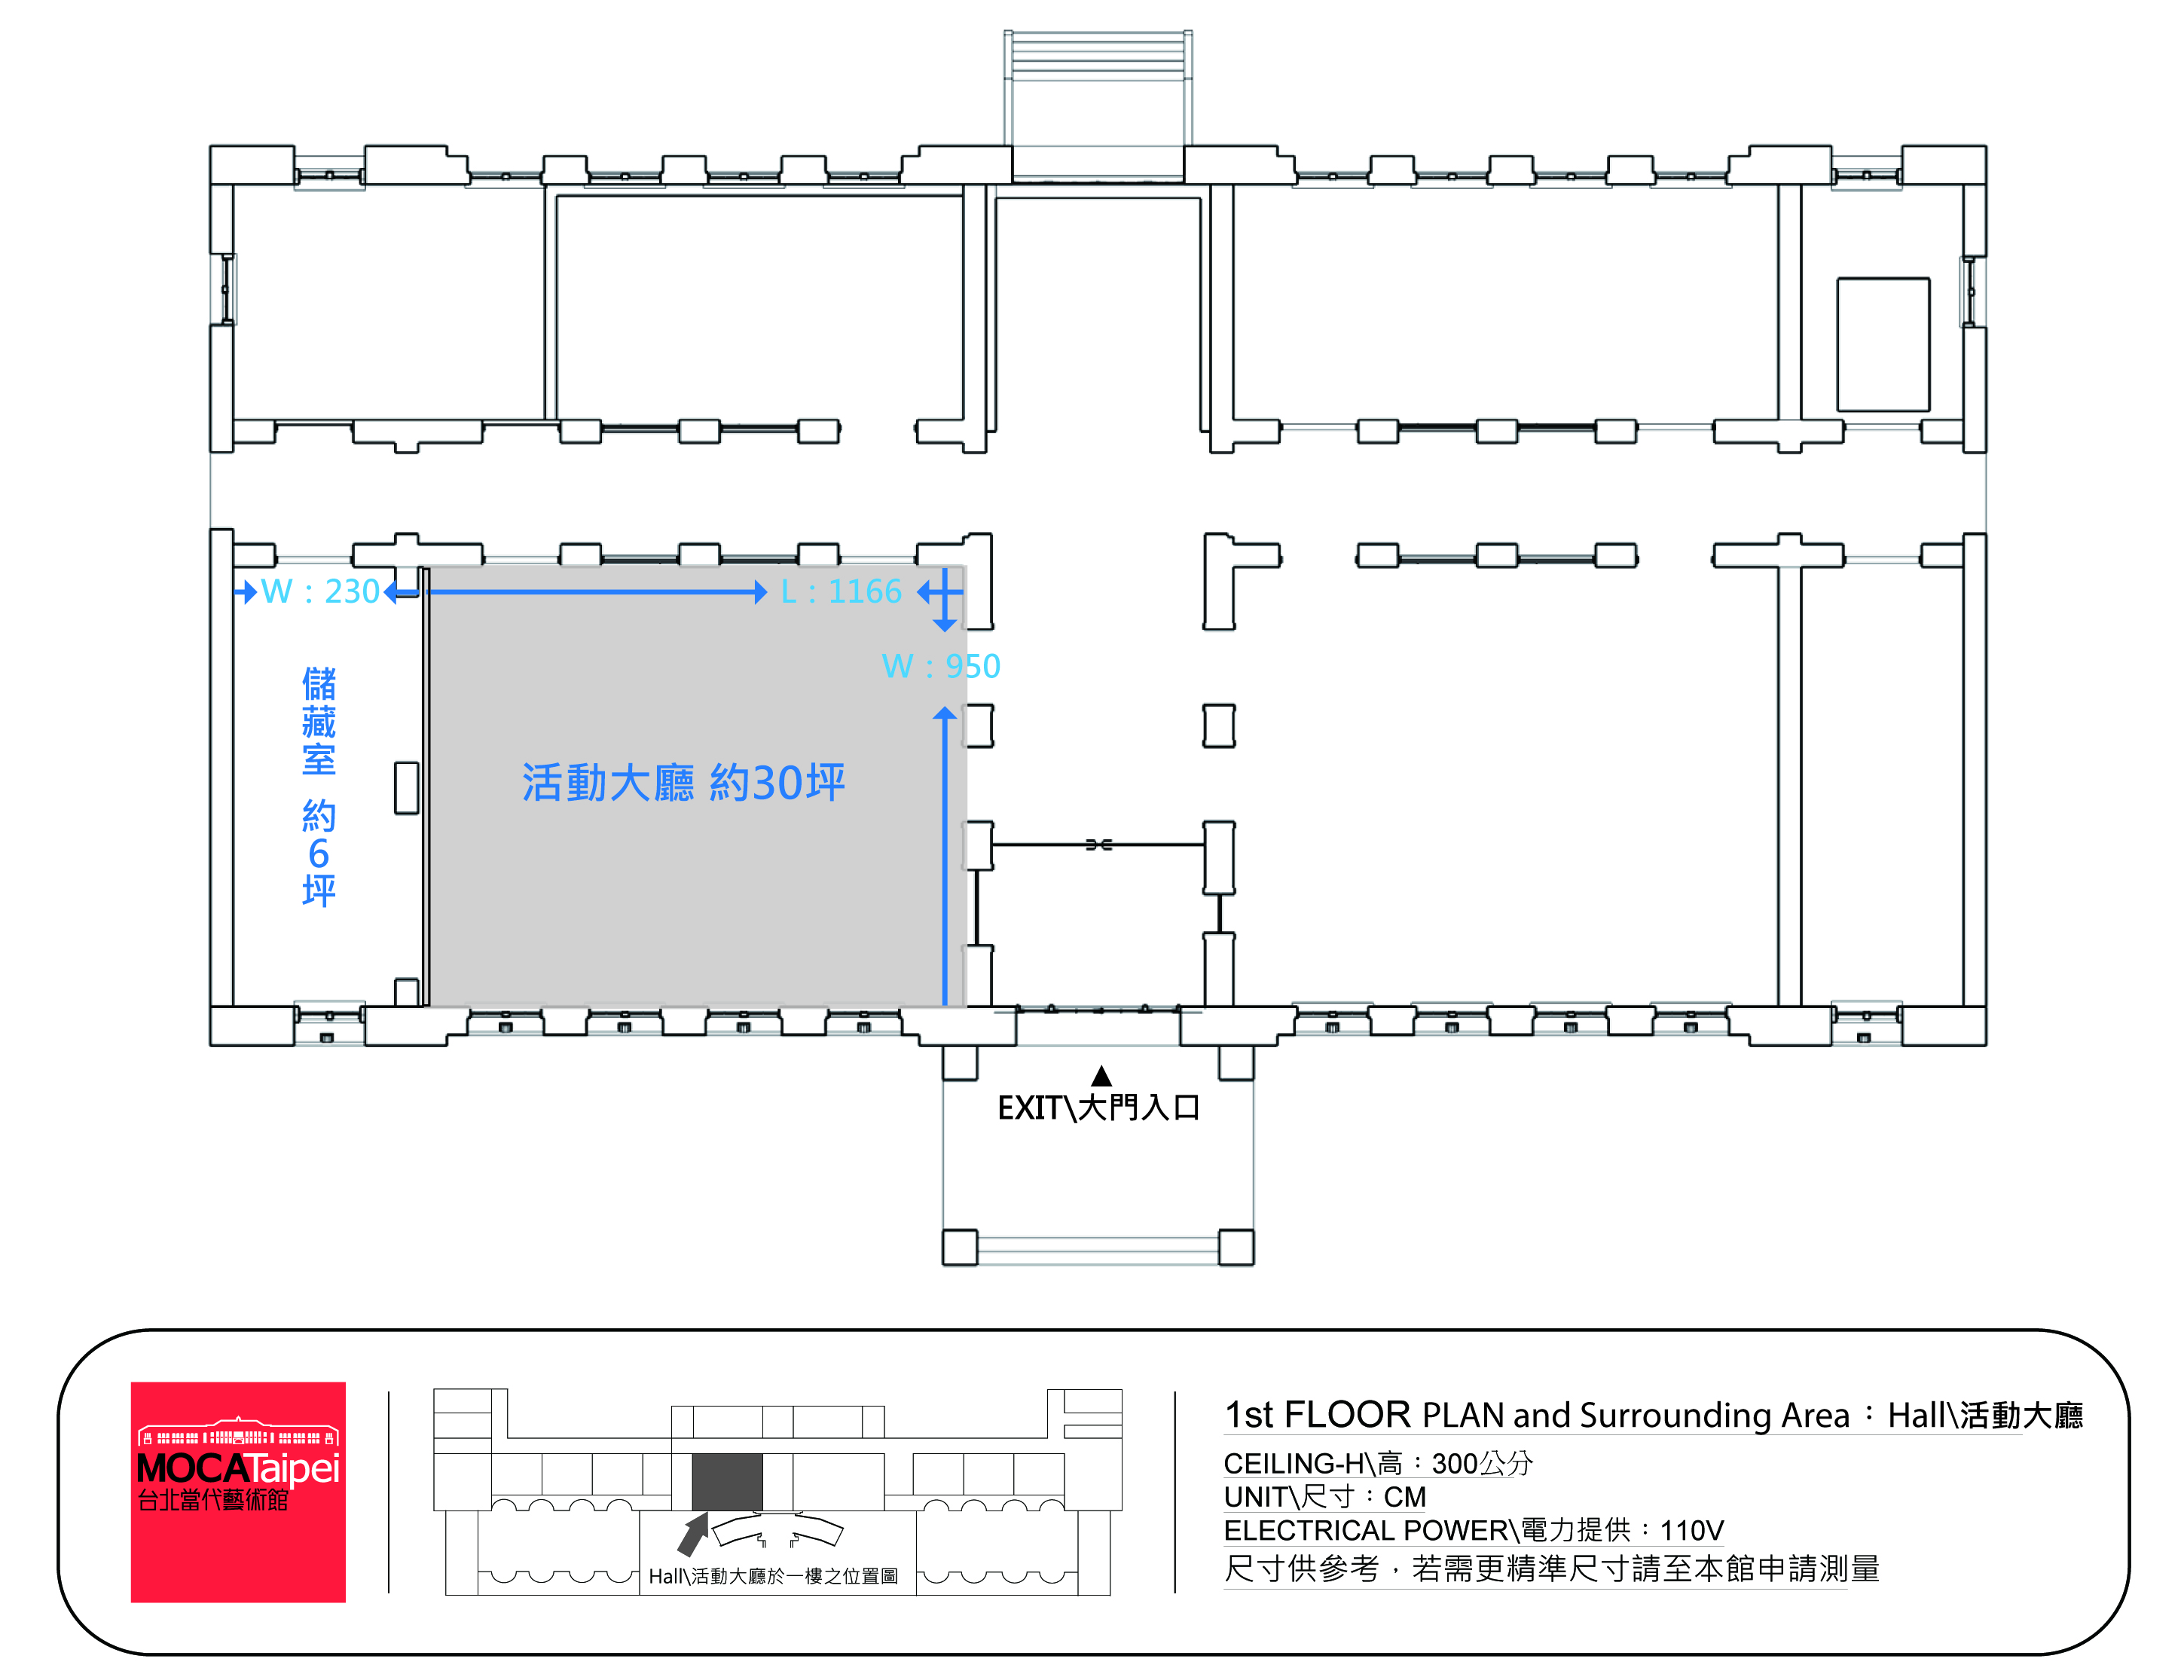
附圖一：台北當代藝術館/一樓活動大廳尺寸圖
-------------------------------------------------------------------------------
附圖二：台北當代藝術館/廣場平面圖
